ANEXO I
MODELO PLANILHA ORÇAMENTÁRIA

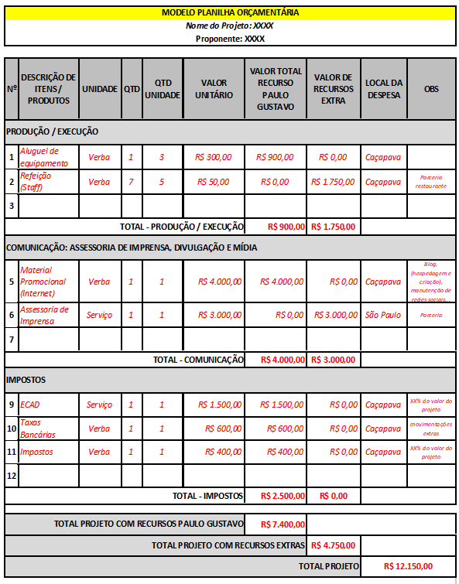

ANEXO II

Modelo de Declaração de Representante do Grupo/Coletivo
Essa declaração deve ser preenchida somente por proponentes que sejam um grupo ou coletivo sem personalidade jurídica, ou seja, sem CNPJ.

Nome do Grupo/ Coletivo Cultural: ____________________________________________
Nome do Representante do Grupo/ Coletivo: ____________________________________
Nome do projeto: __________________________________________________________

Os declarantes abaixo-assinados, integrantes do grupo artístico [NOME DO GRUPO OU COLETIVO], elegem a pessoa indicada no campo acima, como único representante neste edital, outorgando-lhe poderes para fazer cumprir todos os procedimentos exigidos nas etapas do edital, troca de comunicações, podendo assumir compromissos, obrigações, receber pagamentos e qualquer outro ato relacionado ao referido edital. Os declarantes informam que não incorrem em quaisquer das vedações do item de participação previstas no edital.

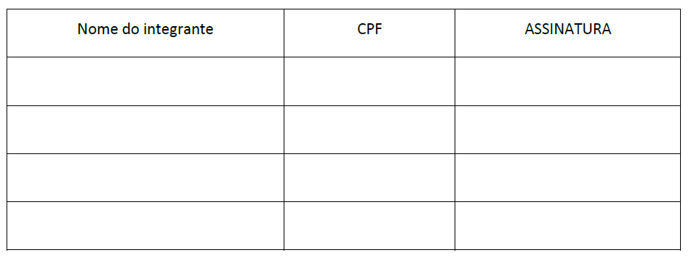

Caçapava, ______ de ____________ de 2023.

ANEXO III
TERMO DE COMPROMISSO DE PARTICIPAÇÃO EDITAL PAULO GUSTAVO Nº XX/2023
MODELO – 1

Eu, _____________________________________________________, RG nº________________________,
CPF nº________________________________, residente no endereço ___________________________________________________, CEP ______________________________,
Município de __________________, me comprometo a participar do projeto______________________,
No Edital Lei Paulo Gustavo nº XX/2023.
(em caso de projeto executado individualmente pelo proponente, preencher apenas com os dados do proponente)

TERMO DE COMPROMISSO DE PARTICIPAÇÃO EDITAL PAULO GUSTAVO Nº XX/2023
MODELO – 2

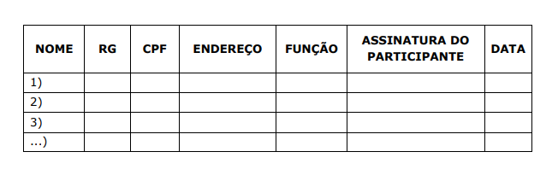

ANEXO IV

MODELO DE PLANILHA DE FICHA TÉCNICA E CURRÍCULOS

Nome do Projeto:___________________________________
Nome do Proponente: _____________________________________

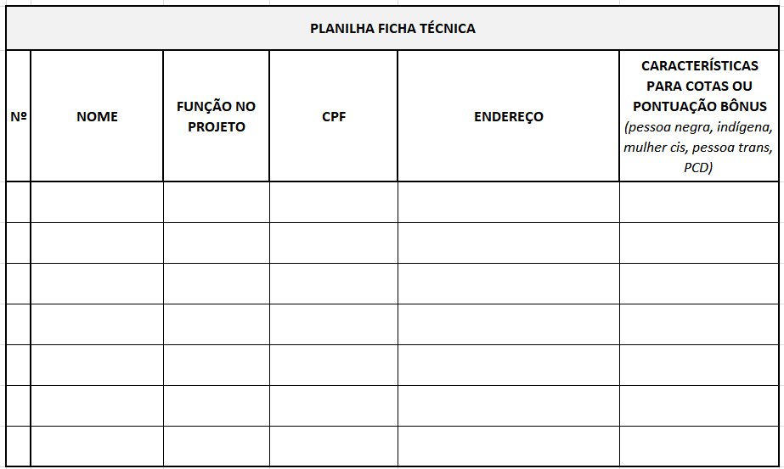
*Inserir abaixo mini currículo de todos os integrantes (até 20 linhas cada)

ANEXO V

MODELO DE CRONOGRAMA DE EXECUÇÃO

Nome do projeto:
Proponente:

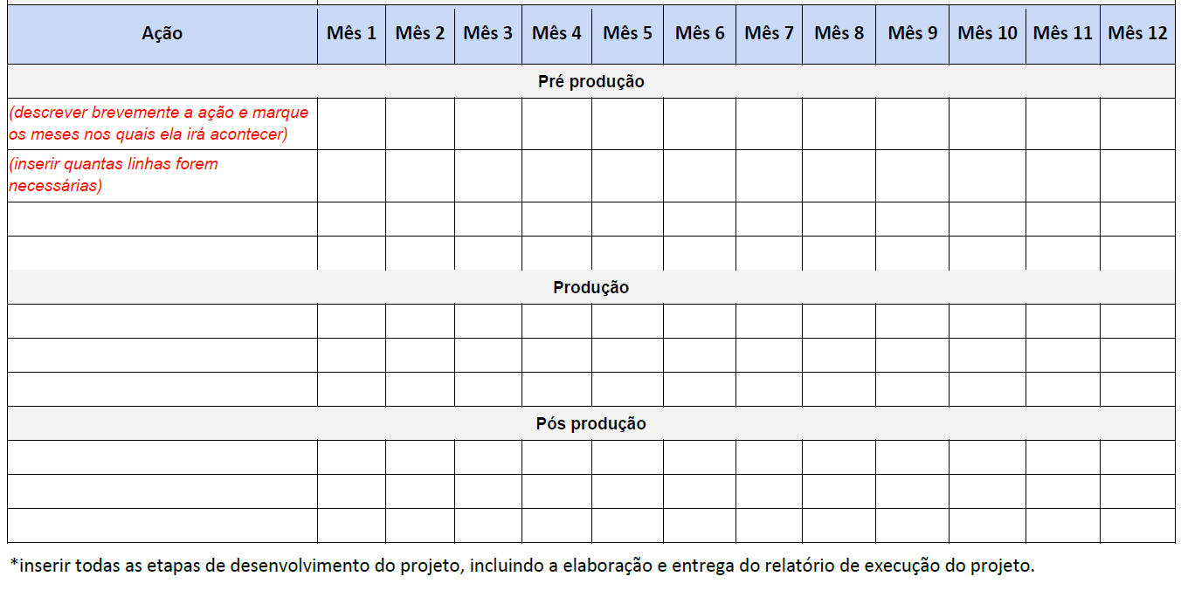

ANEXO VI

MODELO DE DECLARAÇÃO ÉTNICO-RACIAL
Para agentes culturais concorrentes às cotas para pessoas negras ou indígenas

Eu, _________________________________________________________________________, CPF nº_______________________, RG nº ___________________, DECLARO para fins de participação no Edital (Nome ou número do edital) que sou _____________________________ (Negra / Indígena).
Por ser verdade, assino a presente declaração e estou ciente de que a apresentação de declaração falsa pode acarretar desclassificação do edital e aplicação de sanções criminais.

Caçapava,___ de _____ de 2023.

___________________________________
ASSINATURA DO DECLARANTE

ANEXO VII

MODELO DE DECLARAÇÃO DE PESSOA TRANS
Para agentes culturais concorrentes à pontuação bônus de gênero

Eu, (nome social) ________________________________________________________________, CPF nº_______________________, RG nº ___________________, DECLARO para fins de participação no Edital (Nome ou número do edital) que sou ______________________________________________________________(travesti, mulher trans, homem trans).
Por ser verdade, assino a presente declaração e estou ciente de que a apresentação de declaração falsa pode acarretar desclassificação do edital e aplicação de sanções criminais.

Caçapava,___ de _____ de 2023.

___________________________________
ASSINATURA DO DECLARANTE

ANEXO VIII

MODELO DE DECLARAÇÃO DE PESSOA COM DEFICIÊNCIA
Para agentes culturais concorrentes à pontuação bônus de PCD

Eu, _____________________________________________, CPF nº_______________________, RG nº ___________________, DECLARO para fins de participação no Edital (Nome ou número do edital) __________________ , conforme CID nº ____________, constante no laudo médico em anexo, que sou pessoa com deficiência.
O laudo médico com expressa referência ao código correspondente da Classificação Internacional de Doença – CID, atesta a espécie e grau da deficiência. São consideradas pessoas com deficiência (PcD) aquelas que têm impedimentos de longo prazo de natureza física, mental, intelectual ou sensorial, os quais, em interação com diversas barreiras, podem obstruir sua participação plena e efetiva na sociedade em igualdades de condições com as demais pessoas, nos termos dos artigos 3º e 4º do Decreto n.º 3.298/99, o artigo 5º do Decreto n.º 5.296/2004, da Súmula n.º 377/2009 do Superior Tribunal de Justiça (STJ), da Lei 12.764/2012 e da Lei n.º 13.146/2015.
Por ser verdade, assino a presente declaração e estou ciente de que a apresentação de declaração falsa pode acarretar desclassificação do edital e aplicação de sanções criminais.

Caçapava,___ de _____ de 2023.

___________________________________
ASSINATURA DO DECLARANTE

ANEXO IX

MODELO DE DECLARAÇÃO DE ENDEREÇO
Para pessoas que não possuem comprovante de endereço em seu nome

Eu, _________________________________________, CPF nº_____________________, RG nº ___________________, DECLARO para fins de participação do projeto (nome do projeto) _______________________________, inscrito no Edital (Nome do edital) _____________________________________, que o participante (nome do participante) ___________________________________________ reside no endereço (inserir endereço completo) _______________________________________________________________, cujo comprovante anexado está em meu nome.
Por ser verdade, assino a presente declaração e estou ciente de que a apresentação de declaração falsa pode acarretar em aplicação de sanções criminais.

Caçapava,___ de _____ de 2023.

______________________________________
Assinatura do declarante
(a presente declaração só terá validade quando acompanhada de comprovante de endereço em nome do declarante)

ANEXO X

MODELO DE DECLARAÇÃO DE ENDEREÇO DE REFERÊNCIA
Para pessoas pertencentes à comunidade indígena, quilombola, cigana, circense, população nômade, itinerante ou outra situação que não consiga indicar o endereço regular.

Eu, ___________________________________________________________, CPF nº_______________________, RG nº ___________________, DECLARO para fins de participação do projeto (nome do projeto) _______________________________, inscrito no Edital (Nome do edital) _____________________________________, que o endereço (endereço completo) _______________________________________________________
_____________________________, cujo comprovante anexado está em meu nome, pode ser considerado endereço de referência do participante (nome do participante) __________________________________________.
Por ser verdade, assino a presente declaração e estou ciente de que a apresentação de declaração falsa pode acarretar em aplicação de sanções criminais.

Caçapava,___ de _____ de 2023.

_____________________________________
Assinatura do declarante
(a presente declaração só terá validade quando acompanhada de comprovante de endereço em nome do declarante)

ANEXO XI

MODELO DE CARTA CONSUBSTANCIADA
Para agentes culturais contemplados com as cotas étnico-raciais – negros ou indígenas

Eu, ____________________________________________, CPF nº_______________________, RG nº ___________________, contemplado no Edital (Nome ou número do edital), no qual participo como pessoa ____________________________________ (informar se é NEGRO OU INDÍGENA), declaro os seguintes motivos que justificam minha autodeclaração:
______________________________________________________________________________________________________________________________________________________________________________________________________________________________________________________________________________________________________________________________________________________________________________________________________________________________________________________________________________________________________________________________________________________________________________________________________________________________________________________________________________________________________________________________
Estou ciente de que prestar informações falsas relativas às exigências estabelecidas quanto à auto declaração implica perda do direito à vaga no referido edital e pode acarretar aplicação de sanções criminais.

Caçapava, ___ de _____ de 2023.

_______________________________________
Assinatura do declarante

ANEXO XII

MINUTA TERMO DE EXECUÇÃO CULTURAL

TERMO DE EXECUÇÃO CULTURAL Nº [INDICAR NÚMERO]/[INDICAR ANO] TENDO POR OBJETO A CONCESSÃO DE APOIO FINANCEIRO A AÇÕES CULTURAIS CONTEMPLADAS PELO EDITAL nº XX/2023 –, NOS TERMOS DA LEI COMPLEMENTAR Nº 195/2022 (LEI PAULO GUSTAVO), DO DECRETO N. 11.525/2023 (DECRETO PAULO GUSTAVO) E DO DECRETO 11.453/2023 (DECRETO DE FOMENTO).
1. PARTES
1.1 O Município de Caçapava , neste ato representado por seu Secretário Municipal de Cultura e Turismo, Krystian Pantaleão Vidal, e o(a) AGENTE CULTURAL, [INDICAR NOME DO(A) AGENTE CULTURAL CONTEMPLADO], portador(a) do RG nº [INDICAR Nº DO RG], expedida em [INDICAR ÓRGÃO EXPEDIDOR], CPF nº [INDICAR Nº DO CPF], residente e domiciliado(a) à [INDICAR ENDEREÇO], CEP: [INDICAR CEP], telefones: [INDICAR TELEFONES], resolvem firmar o presente Termo de Execução Cultural, de acordo com as seguintes condições:
2. PROCEDIMENTO
2.1 Este Termo de Execução Cultural é instrumento da modalidade de fomento à execução de ações culturais de que trata o inciso I do art. 8 do Decreto 11.453/2023, celebrado com agente cultural selecionado nos termos da LEI COMPLEMENTAR Nº 195/2022 (LEI PAULO GUSTAVO), DO DECRETO N. 11.525/2023 (DECRETO PAULO GUSTAVO) E DO DECRETO 11.453/2023 (DECRETO DE FOMENTO).
3. OBJETO
3.1. Este Termo de Execução Cultural tem por objeto a concessão de apoio financeiro ao projeto cultural [INDICAR NOME DO PROJETO], contemplado no conforme processo administrativo nº [INDICAR NÚMERO DO PROCESSO].
4. RECURSOS FINANCEIROS
4.1. Os recursos financeiros para a execução do presente termo totalizam o montante de R$ [INDICAR VALOR EM NÚMERO ARÁBICOS] ([INDICAR VALOR POR EXTENSO] reais).
4.2. Os recursos serão transferidos à conta do(a) AGENTE CULTURAL, especialmente aberta no [NOME DO BANCO], Agência [INDICAR AGÊNCIA], Conta Corrente nº [INDICAR CONTA], que será utilizada exclusivamente para recebimento e movimentação destes.
5. APLICAÇÃO DOS RECURSOS
5.1 O recurso deverá ser investido imediatamente após o recebimento e até o momento em que for utilizado, em aplicações sem risco e com liquidez diária como poupança ou CDB. Os rendimentos poderão ser utilizados no projeto, sem a necessidade de autorização prévia.
6. OBRIGAÇÕES
6.1 São obrigações da Secretaria Municipal de Cultura e Turismo de Caçapava:
I) transferir os recursos ao(a)AGENTE CULTURAL;
II) orientar o(a) AGENTE CULTURAL sobre o procedimento para a prestação de informações dos recursos concedidos;

III) analisar e emitir parecer sobre os relatórios e sobre a prestação de informações apresentados pelo(a) AGENTE CULTURAL;
IV) zelar pelo fiel cumprimento deste termo de execução cultural;
V) adotar medidas saneadoras e corretivas quando houver inadimplemento;
VI) monitorar o cumprimento pelo(a) AGENTE CULTURAL das obrigações previstas na CLÁUSULA 6.2.
6.2 São obrigações do(a) AGENTE CULTURAL:
I) executar a ação cultural aprovada;
II) aplicar os recursos concedidos pela Lei Paulo Gustavo na realização da ação cultural;
III) manter, obrigatória e exclusivamente, os recursos financeiros depositados na conta especialmente aberta para o Termo de Execução Cultural;
IV) facilitar o monitoramento, o controle e supervisão do termo de execução cultural bem como o acesso ao local de realização da ação cultural;
V) prestar informações à Secretaria de Cultura e Turismo por meio de Relatório de Execução do Objeto, apresentado no prazo de 06 meses a contar a partir da entrada do recurso na conta do projeto;
VI) atender a qualquer solicitação regular feita pela Secretaria Municipal de Cultura a contar do recebimento da notificação;
VII) divulgar nos meios de comunicação, a informação de que a ação cultural aprovada é apoiada com recursos da Lei Paulo Gustavo, incluindo as marcas do Governo federal, de acordo com as orientações técnicas do manual de aplicação de marcas divulgado pelo Ministério da Cultura, e da Prefeitura de Caçapava de acordo com instruções da Secretaria de Cultura e Turismo.
VIII) Enviar, para fins de aprovação, o material de divulgação em formato digital com no mínimo 10 (dez) dias úteis de antecedência de sua distribuição pública à Secretaria de Cultura, para o e-mail xxx@cacapava.sp.gov.br - com o assunto: “Divulgação LPG”
IX) não realizar despesa em data anterior ou posterior à vigência deste termo de execução cultural;
X) guardar a documentação referente à prestação de informações pelo prazo de 5 anos, contados do fim da vigência deste Termo de Execução Cultural;
XI) não utilizar os recursos para finalidade diversa da estabelecida no projeto cultural;
XII) executar a contrapartida conforme pactuado.
7. PRESTAÇÃO DE INFORMAÇÕES
7.1 O agente cultural prestará contas à administração pública por meio da categoria de prestação de informações em relatório de execução do objeto.
7.2 A prestação de informações em relatório de execução do objeto comprovará que foram alcançados os resultados da ação cultural, por meio dos seguintes procedimentos:
I - apresentação de relatório de execução do objeto pelo beneficiário no prazo estabelecido pelo ente federativo no regulamento ou no instrumento de seleção; e
II - análise do relatório de execução do objeto por agente público designado.
7.2.1 O relatório de prestação de informações sobre o cumprimento do objeto deverá:
I - comprovar que foram alcançados os resultados da ação cultural;
II - conter a descrição das ações desenvolvidas para o cumprimento do objeto;
III - ter anexados documentos de comprovação do cumprimento do objeto, tais como: Declarações de realização dos eventos, com registro fotográfico ou audiovisual, clipping de matérias jornalísticas, releases, folders, catálogos, panfletos, filipetas, bem como outros documentos pertinentes à execução do projeto.
7.2.2 A Secretaria de Cultura e Turismo elaborará parecer técnico de análise do relatório de execução do objeto e poderá adotar os seguintes procedimentos, de acordo com o caso concreto:
I - determinar o arquivamento, caso considere que houve o cumprimento integral do objeto ou o cumprimento parcial justificado;
II - solicitar a apresentação, pelo agente cultural, de relatório de execução financeira, caso considere que não foi possível aferir o cumprimento integral do objeto no relatório de execução do objeto ou que as justificativas apresentadas sobre o cumprimento parcial do objeto foram insuficientes; ou
III - aplicar sanções ou decidir pela rejeição da prestação de informações, caso verifique que não houve o cumprimento integral do objeto ou o cumprimento parcial justificado, ou caso identifique irregularidades no relatório de execução financeira.
7.3 O relatório de execução financeira será exigido, independente da modalidade inicial de prestação de informações (relatório de execução do objeto), somente nas seguintes hipóteses:
I - quando não estiver comprovado o cumprimento do objeto, observados os procedimentos previstos no item 7.2; ou
II - quando for recebida, pela administração pública, denúncia de irregularidade na execução da ação cultural, mediante juízo de admissibilidade que avaliará os elementos fáticos apresentados.
7.3.1 O prazo para apresentação do relatório de execução financeira será de, no mínimo, trinta dias, contado do recebimento da notificação.
7.4 O julgamento da prestação de informações realizado pela autoridade do ente federativo que celebrou o termo de execução cultural avaliará o parecer técnico de análise de prestação de informações e poderá concluir pela:
I - aprovação da prestação de informações, com ou sem ressalvas; ou
II - reprovação da prestação de informações, parcial ou total.
7.5 Na hipótese de o julgamento da prestação de informações apontar a necessidade de devolução de recursos, o agente cultural será notificado para que exerça a opção por:
I - devolução parcial ou integral dos recursos ao erário;
II - apresentação de plano de ações compensatórias; ou
III - devolução parcial dos recursos ao erário juntamente com a apresentação de plano de ações compensatórias.

7.5.1 A ocorrência de caso fortuito ou força maior impeditiva da execução do instrumento afasta a reprovação da prestação de informações, desde que comprovada.
7.5.2 Nos casos em que estiver caracterizada má-fé do agente cultural, será imediatamente exigida a devolução de recursos ao erário, vedada a aceitação de plano de ações compensatórias.
7.5.3 Nos casos em que houver exigência de devolução de recursos ao erário, o agente cultural poderá solicitar o parcelamento do débito, na forma e nas condições previstas na legislação.
7.5.4 O prazo de execução do plano de ações compensatórias será o menor possível, conforme o caso concreto, limitado à metade do prazo originalmente previsto de vigência do instrumento.
8. ALTERAÇÃO DO TERMO DE EXECUÇÃO CULTURAL
8.1 A alteração do termo de execução cultural será formalizada por meio de termo aditivo.
8.2 A formalização de termo aditivo não será necessária nas seguintes hipóteses:
I - prorrogação de vigência realizada de ofício pela administração pública quando der causa a atraso na liberação de recursos; e
II - alteração do projeto sem modificação do valor global do instrumento e sem modificação substancial do objeto.
8.3 Na hipótese de prorrogação de vigência, o saldo de recursos será automaticamente mantido na conta, a fim de viabilizar a continuidade da execução do objeto.
8.4 As alterações do projeto cujo escopo seja de, no máximo, 20% poderão ser realizadas pelo agente cultural e comunicadas à administração pública em seguida, sem a necessidade de autorização prévia.
8.5 A aplicação de rendimentos de ativos financeiros em benefício do objeto do termo de execução cultural poderá ser realizada pelo agente cultural sem a necessidade de autorização prévia da administração pública.
8.6 Nas hipóteses de alterações em que não seja necessário termo aditivo, poderá ser realizado apostilamento.
9. TITULARIDADE DE BENS
9.1 Os bens permanentes adquiridos, produzidos ou transformados em decorrência da execução da ação cultural fomentada serão de titularidade do agente cultural desde a data da sua aquisição.
10. EXTINÇÃO DO TERMO DE EXECUÇÃO CULTURAL
10.1 O presente Termo de Execução Cultural poderá ser:
I - extinto por finalização de seu prazo de vigência;
II - extinto, de comum acordo antes do prazo avençado, mediante Termo de Distrato;
III - denunciado, por decisão unilateral de qualquer dos partícipes, independentemente de autorização judicial, mediante prévia notificação por escrito ao outro partícipe; ou
IV - rescindido, por decisão unilateral de qualquer dos partícipes, independentemente de autorização judicial, mediante prévia notificação por escrito ao outro partícipe, nas seguintes hipóteses:
a) descumprimento injustificado de cláusula deste instrumento;
b) irregularidade ou inexecução injustificada, ainda que parcial, do objeto, resultados ou metas pactuadas;
c) violação da legislação aplicável;
d) cometimento de falhas reiteradas na execução;
e) má administração de recursos públicos;
f) constatação de falsidade ou fraude nas informações ou documentos apresentados;
g) não atendimento às recomendações ou determinações decorrentes da fiscalização;
h) outras hipóteses expressamente previstas na legislação aplicável.
10.2 A denúncia só será eficaz 60 (sessenta) dias após a data de recebimento da notificação, ficando os partícipes responsáveis somente pelas obrigações e vantagens do tempo em que participaram voluntariamente da avença.
10.3 Os casos de rescisão unilateral serão formalmente motivados nos autos do processo administrativo, assegurado o contraditório e a ampla defesa. O prazo de defesa será de 10 (dez) dias da abertura de vista do processo.
10.4 Na hipótese de irregularidade na execução do objeto que enseje dano ao erário, deverá ser instaurada Tomada de Contas Especial caso os valores relacionados à irregularidade não sejam devolvidos no prazo estabelecido pela Administração Pública.
10.5 Outras situações relativas à extinção deste Termo não previstas na legislação aplicável ou neste instrumento poderão ser negociados entre as partes ou, se for o caso, no Termo de Distrato.
11. SANÇÕES
11.1 . Nos casos em que for verificado que a ação cultural ocorreu, mas houve inadequação na execução do objeto ou na execução financeira sem má-fé, a autoridade pode concluir pela aprovação da prestação de informações com ressalvas e aplicar sanção de advertência ou multa.
11.2 A decisão sobre a sanção deve ser precedida de abertura de prazo para apresentação de defesa pelo AGENTE CULTURAL.
11.3 A ocorrência de caso fortuito ou força maior impeditiva da execução do instrumento afasta a aplicação de sanção, desde que regularmente comprovada.
12. MONITORAMENTO E CONTROLE DE RESULTADOS
12.1 Durante a execução do projeto o proponente poderá ser convocado a apresentar um relatório intermediário ou a comparecer na Secretaria, com o intuito de acompanhar o andamento do projeto, para prestar contas, para solucionar conflitos e/ou proporcionar atividades de integração com outros grupos ou políticas públicas.
13. VIGÊNCIA

13.1 A vigência deste instrumento terá início na data de assinatura das partes, com duração de 06 (seis) MESES, podendo ser prorrogado por no máximo 60 dias, por meio de solicitação realizada pelo AGENTE CULTURAL no prazo de até 30 dias antes do término da vigência deste Termo de Execução Cultural.
14. PUBLICAÇÃO
14.1 O Extrato do Termo de Execução Cultural será publicado na Imprensa Oficial de Caçapava.
15. FORO
15.1 Fica eleito o Foro de Caçapava para dirimir quaisquer dúvidas relativas ao presente Termo de Execução Cultural.
Caçapava, [INDICAR DIA, MÊS E ANO].
Pela Secretaria Municipal de Cultura::
[NOME DO REPRESENTANTE]
Pelo Agente Cultural:

[NOME DO AGENTE CULTURAL]

ANEXO XIII

MODELO DE RELATÓRIO DE EXECUÇÃO FINANCEIRA

Nome do projeto:
Nome do proponente:
Nº do termo de Execução Cultural:
Vigência do projeto:
Valor recebido pelo projeto:

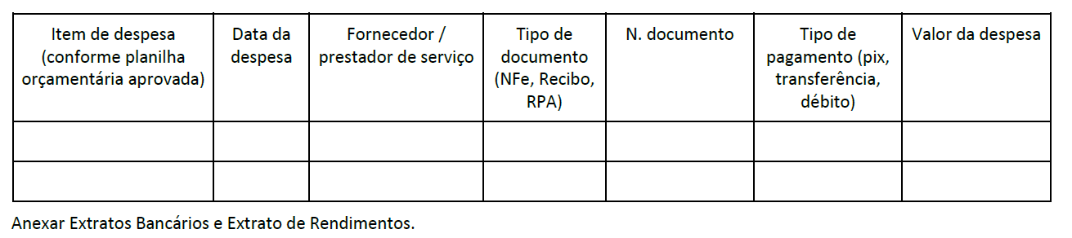

Caçapava, ____ de ____________ de 2023.

_______________________________________
Assinatura do proponente responsável

ANEXO XIV

MODELO DE RELATÓRIO FINAL DE EXECUÇÃO DO OBJETO

1. DADOS DO PROJETO
Nome do projeto:
Nome do proponente:
Nº do Termo de Execução Cultural:
Vigência do projeto:
Valor repassado para o projeto:

2. RESULTADOS DO PROJETO

2.1. Resumo:
Descreva de forma resumida como foi a execução do projeto, destacando principais resultados e benefícios gerados e outras informações pertinentes.

2.2. As ações planejadas para o projeto foram realizadas?
( ) Sim, todas as ações foram feitas conforme o planejado.
( ) Sim, todas as ações foram feitas, mas com adaptações e/ou alterações.
( ) Uma parte das ações planejadas não foi feita.
( ) As ações não foram feitas conforme o planejado.

2.3. Ações e contrapartidas desenvolvidas
Descreva as ações desenvolvidas, incluindo as contrapartidas, com informações detalhando ações, datas, locais, horários, etc. Fale também sobre a eventuais alterações nas atividades previstas no projeto.

2.4. Público alcançado
Para cada ação desenvolvida, informe a quantidade e o perfil de pessoas beneficiadas (faixa etária, gênero, características étnico-sociais e demais características que julgar relevante). Em caso de baixa frequência ou oscilação relevante informe as justificativas.

3. PRODUTOS GERADOS
3.1. A execução do projeto gerou algum produto?
Exemplos: vídeos, produção musical, produção gráfica etc.
( ) Sim Página
( ) Não

3.2. Quais produtos culturais foram gerados?
Você pode marcar mais de uma opção.
( ) Publicação
( ) Livro
( ) Catálogo
( ) Live (transmissão on-line)
( ) Vídeo
( ) Documentário
( ) Filme
( ) Relatório de pesquisa
( ) Produção musical
( ) Jogo
( ) Artesanato
( ) Obras
( ) Espetáculo
( ) Show musical
( ) Site
( ) Música
( ) Outros: ____________________
3.3. Indique as quantidades de cada produto assinalado acima.

3.4. Como os produtos desenvolvidos ficaram disponíveis para o público após o fim do projeto?
Exemplos: publicações impressas, vídeos no YouTube?

3.5. Pensando nos resultados finais gerados pelo projeto, você considera que ele:
(Você pode marcar mais de uma opção)
( ) Desenvolveu processos de criação, de investigação ou de pesquisa.
( ) Desenvolveu estudos, pesquisas e análises sobre o contexto de atuação.
( ) Colaborou para manter as atividades culturais do coletivo.
( ) Fortaleceu a identidade cultural do coletivo.
( ) Promoveu as práticas culturais do coletivo no espaço que foi desenvolvido.
( ) Promoveu a formação em linguagens, técnicas e práticas artísticas e culturais.
( ) Ofereceu programações artísticas e culturais para a comunidade do entorno.
( ) Atuou na preservação, na proteção e na salvaguarda de bens e manifestações culturais.

4. EQUIPE DO PROJETO
4.1. Quantas pessoas fizeram parte da equipe do projeto?
Mulheres cis:
Homens cis:
Pessoas trans:
Negros (pretos e pardos):
Indígenas:
Pessoas com deficiência:
Total de participantes:

4.2. Houve mudanças na equipe ao longo da execução do projeto?
( ) Sim ( ) Não
Informe se entraram ou saíram pessoas na equipe durante a execução do projeto.

4.3. Informe os profissionais que participaram da execução do projeto:
Nome
CPF
Cidade
Função exercida

5. LOCAIS DE REALIZAÇÃO
5.1. De que modo o público acessou a ação ou o produto cultural do projeto?
( ) 1.Presencial
( ) 2. Virtual
( ) 3. Híbrido (presencial e virtual)

Caso você tenha marcado os itens 2 ou 3 (virtual e híbrido):
5.2. Quais plataformas virtuais foram usadas?
Você pode marcar mais de uma opção.
( ) Youtube
( ) Instagram
( ) Facebook
( ) TikTok
( ) Google Meet, Zoom etc
( ) Outros: _____________________________________________

5.3. Informe aqui os links dos conteúdos gerados nessas plataformas:
Caso você tenha marcado os itens 1 e 3 (Presencial e Híbrido):

5.4. De que forma aconteceram as ações e atividades presenciais do projeto?
( ) Fixas, sempre no mesmo local.
( ) Itinerantes, em diferentes locais.
( ) Principalmente em um local base, mas com ações também em outros locais.

5.5. Em que área do município o projeto foi realizado?
Você pode marcar mais de uma opção.
( ) Zona urbana central
( ) Zona urbana periférica
( ) Zona rural
( ) Área de vulnerabilidade social
( ) Unidades habitacionais
( ) Territórios indígenas (demarcados ou em processo de demarcação)
( ) Comunidades quilombolas (terra titulada, em processo de titulação, com registro na Fundação Palmares)
( ) Áreas atingidas por barragem
( ) Território de povos e comunidades tradicionais (ribeirinhos, Louceiros, cipozeiros, vazanteiros, caiçaras, etc.).
( ) Outros: ___________________________________________________

5.6. Onde o projeto foi realizado?
Você pode marcar mais de uma opção.
( ) Equipamento cultural público municipal
( ) Equipamento cultural público estadual
( ) Espaço cultural independente
( ) Escola
( ) Praça
( ) Rua
( ) Parque
( ) Outros _______________________

6. DIVULGAÇÃO DO PROJETO
Informe como o projeto foi divulgado. Ex: Plataformas digitais (cite quais), material impresso, imprensa tradicional (jornais, tv, rádios, revistas), outras formas.

7. TÓPICOS ADICIONAIS
Inclua aqui informações relevantes que não foram abordadas nos tópicos anteriores, se houver.

8. ANEXOS
Junte documentos que comprovem que você executou o projeto, tais como listas de presença, cartas de realização, fotos, materiais de divulgação e imprensa, vídeos, depoimentos, entre outros. Caso estejam disponíveis na internet, informe os links.

Caçapava,___ de _____ de 2023.

____________________________________
Assinatura do proponente responsável

ANEXO XV
DESCRIÇÃO ESPECÍFICA NA CATEGORIA PRODUÇÕES AUDIOVISUAL

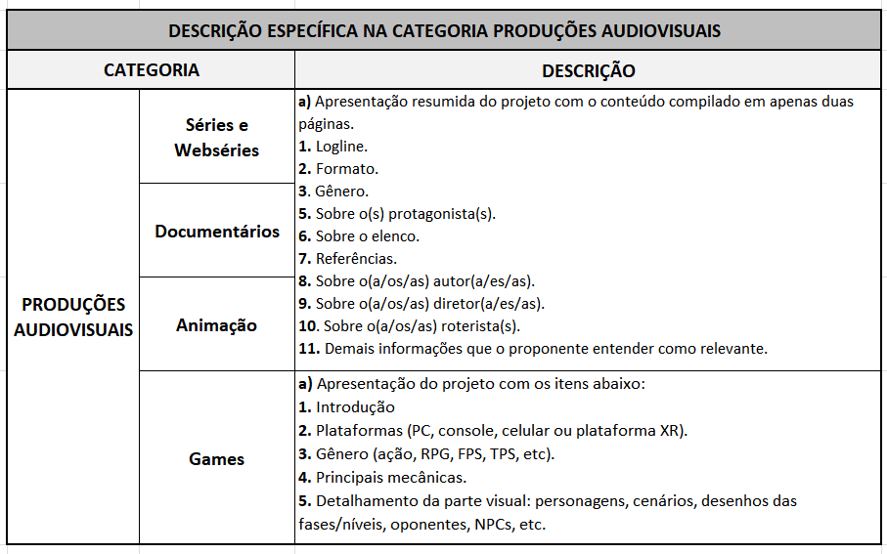

- A descrição poderá ser anexada em formato de texto ou apresentação de vídeo de até 08 (oito) minutos.
- Caso o proponente queira anexar roteiro das produções audiovisuais, segue referência:
I – de obras ficcionais: texto, baseado no argumento, que contenha as cenas, as sequências, os diálogos e as indicações técnicas, explicitando a narrativa da obra.
II – de obras de animação: texto, baseado no argumento, que contenha as cenas, as sequências, os diálogos e as indicações técnicas, explicitando a narrativa da obra, acrescido de ilustrações dos personagens principais e da técnica de animação a ser utilizada em sua confecção.
III – de obras documentais: texto que contenha o argumento, a pesquisa e as indicações técnicas, demonstrando conhecimento sobre o tema e a abordagem cinematográfica pretendida da obra.

ANEXO XVI
CRONOGRAMA DE DATAS

ETAPAS | DATAS E PRAZOS
Publicação de edital | 19/10/2023
Apresentação de projetos | 19/10/2023 a 20/11/2023
Análise do mérito cultural e seleção dos projetos | 21/11/2023 a 27/11/2023
Publicação das propostas selecionadas | 28/11/2023
Prazo para recursos | 29/11/2023 e 30/11/2023
Publicação resultado final da análise de mérito cultural | 06/12/2023
Habilitação das propostas selecionadas | 06/12/2023 a 08/12/2023
Publicação das propostas habilitadas | 11/12/2023
Prazo para Recursos e Saneamento de Falhas | 12/12/2023 e 13/12/2023
Publicação do Resultado Final | 18/12/2023
Assinatura do termo de execução cultural | 18/12/2023 e 19/12/2023
Pagamento das propostas | 27/12/2023
Apresentação da planilha de custos acompanhada dos documentos comprobatórios para análise da prestação de contas. | 05/02/2024
Análise e avaliação da prestação de contas | 06 a 29/02/2024
Comunicação oficial do resultado da análise da prestação de contas | 01/03/2024
Apresentação de recursos ou novos documentos da prestação de contas | 04/03/2024
Análise dos recursos referentes à prestação de contas | 05 a 7/03/2024
Comunicação oficial do resultado dos recursos referentes a prestação de contas | 08/03/2024
Prazo final para devolução dos valores em conta própria da Prefeitura | 15/03/2024
Prazo final para entrega do relatório de execução para a Secretaria de Cultura e Turismo | 20/12/2024

